Gymnázium, Lovosice, Sady pionýrů 600, příspěvková organizace, 410 02 Lovosice, Ústecký kraj, Česká republika
tel: +420 416 533 390, mail: gymlovo@gymlovo.cz, internet: www.gymlovo.cz, IČ: 46773720, číslo účtu: 161425456 / 0300

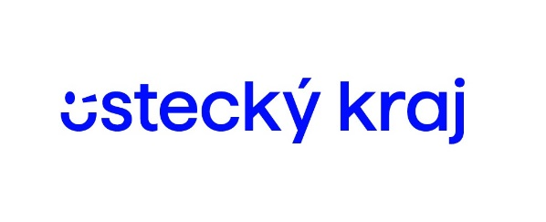

Žádost o nahrazení části zkoušky z informatiky v rámci PČ MZ výsledkem úspěšně vykonané standardizované zkoušky

Vážený pane řediteli,

v souladu se zákonem č. 561/2004 Sb. o předškolním, základním, středním, vyšším odborném a jiném vzdělávání (Školský zákon) a jeho legislativní aktuálně platnou právní novelou ze dne 25. srpna 2020, Vás žádám o nahrazení části zkoušky z informatiky v rámci profilové části maturitní zkoušky výsledkem úspěšně vykonaných standardizovaných zkoušek Certifikátu ECDL Profile z předepsaných modulů s celkovým součtem nejméně 40 bodů (všechny požadované moduly musí mít nenulové hodnocení).
Požadované pokročilé ECDL moduly:
Pokročilé zpracování textu – AM3
Pokročilá práce s tabulkami – AM4
Pokročilé prezentace – AM6
Použití databází – M5

Standardizovanou zkoušku z informatiky s počtem …………… bodů jsem vykonal/a dne ……………………………… (uveďte datum vydání certifikátu).

Samotný doklad předloží žák řediteli společně s žádostí, nejpozději však před konáním profilové zkoušky z informatiky.

Jméno: …………………………………………….. Třída: ………………..

Datum: …………………………………………….. Podpis žadatele

Vyjádření ředitele školy:

Mgr. Marek Bušek
ředitel školy
Datum:

Příloha: Certifikát ECDL Profile (originál) nebo úředně ověřená kopie dokladu.

